МИНИСТЕРСТВО НАУКИ И ВЫСШЕГО ОБРАЗОВАНИЯ РФ

ФЕДЕРАЛЬНОЕ ГОСУДАРСТВЕННОЕ БЮДЖЕТНОЕ ОБРАЗОВАТЕЛЬНОЕ УЧРЕЖДЕНИЕ ВЫСШЕГО ОБРАЗОВАНИЯ

«ДОНСКОЙ ГОСУДАРСТВЕННЫЙ ТЕХНИЧЕСКИЙ УНИВЕРСИТЕТ»

Кафедра «Кибербезопасность информационных систем»

Лабораторная работа №4
По дисциплине: «Методы машинного обучения»
На тему «Регрессионная аппроксимация»

Выполнил:
Студент группы МБИС11
Грибан Д.В.
Проверил:
Доц. Пиневич Е.В.

Ростов-на-Дону 2025 г.
1. Цель лабораторной работы
Построить модель линейной и полиномиальной регрессии.
2. Теоретический обзор
Линейная регрессия – это статистический метод, который моделирует взаимосвязь между зависимой переменной и одной или несколькими независимыми переменными.
Целевая переменная в линейной регрессии показана в формуле 1.
$$y^{,}=w_{1}x_{1}+w_{2}x_{2}+w_{3}x_{3}+…+w_{n}x_{n}+w_{0},$$ | (1)
где, $y^{,}$ – целевая переменная,
$w$ – веса,
$x$ – нецелевая переменная.
Полиномиальная регрессия – это метод машинного обучения, который используется для моделирования нелинейных зависимостей между переменными. В отличие от линейной регрессии, которая предполагает линейную связь, полиномиальная регрессия позволяет учитывать более сложные, нелинейные отношения.
Общий вид модели полиномиальной регрессии представлен в
формуле 2.
$$y^{,}=β_{0}+β_{1}x_{i}+β_{2}x_{i}^{2}+…+β_{m}x_{i}^{m}+ε_{i},$$ | (2)
Где, $m$ – порядок многочлена, использующийся для регрессии.
$β$ – коэффициент полинома,
$ε$ – случайная ошибка.
3. Создание датасета
Давно: Вариант №3

Таблица 1 – Заданные данные
$$x_{1}$$ | $$x_{2}$$ | y
50 | 60 | 110
55 | 66 | 120
70 | 78 | 150
75 | 85 | 160
90 | 100 | 200

Найти: модель линейной и полиномиальной регрессии.
4. Решение системы
Сначала напишем формулу целевой переменной:
$$y^{,}=w_{1}x_{1}+w_{2}x_{2}+w_{0}$$
Напишем формулу функции ошибки:
$$L\left(w_{1},w_{2},w_{0}\right)={\left(w_{1}{x_{1}}_{1}+w_{2}{x_{2}}_{1}+w_{0}-y_{1}\right)}^{2}+{\left(w_{1}{x_{1}}_{2}+w_{2}{x_{2}}_{2}+w_{0}-y_{2}\right)}^{2} \\ +{\left(w_{1}{x_{1}}_{3}+w_{2}{x_{2}}_{3}+w_{0}-y_{3}\right)}^{2}+…+{\left(w_{1}{x_{1}}_{5}+w_{2}{x_{2}}_{5}+w_{0}-y_{5}\right)}^{2}$$
Подставляем значение $x$ и $y$:
$$L\left(w_{1},w_{2},w_{0}\right)={\left({50w}_{1}+60w_{2}+w_{0}-110\right)}^{2}+{\left({55w}_{1}+66w_{2}+w_{0}-120\right)}^{2} \\ +{\left({70w}_{1}+78w_{2}+w_{0}-150\right)}^{2}+{\left({75w}_{1}+85w_{2}+w_{0}-160\right)}^{2}+ \\ +{({90w}_{1}+100w_{2}+w_{0}-200)}^{2}$$
Дифференцируем по $w_{1}$:
$$\frac{dL}{dw_{1}}=100\left({50w}_{1}+60w_{2}+w_{0}-110\right)+110\left({55w}_{1}+66w_{2}+w_{0}-120\right)+ \\ +140\left({70w}_{1}+78w_{2}+w_{0}-150\right)+150\left({75w}_{1}+85w_{2}+w_{0}-160\right)+ \\ +180\left({90w}_{1}+100w_{2}+w_{0}-200\right)= \\ =48300w_{1}+54930w_{2}+680w_{0}-105200$$
Дифференцируем по $w_{2}$:
$$\frac{dL}{dw_{2}}=120\left({50w}_{1}+60w_{2}+w_{0}-110\right)+132\left({55w}_{1}+66w_{2}+w_{0}-120\right)+ \\ +156\left({70w}_{1}+78w_{2}+w_{0}-150\right)+170\left({75w}_{1}+85w_{2}+w_{0}-160\right)+ \\ +200\left({90w}_{1}+100w_{2}+w_{0}-200\right)= \\ =54930w_{1}+62530w_{2}+778w_{0}-119640$$
Дифференцируем по $w_{0}$:
$$\frac{dL}{dw_{0}}=2\left({50w}_{1}+60w_{2}+w_{0}-110\right)+2\left({55w}_{1}+66w_{2}+w_{0}-120\right)+ \\ +2\left({70w}_{1}+78w_{2}+w_{0}-150\right)+2\left({75w}_{1}+85w_{2}+w_{0}-160\right)+ \\ +2\left({90w}_{1}+100w_{2}+w_{0}-200\right)= \\ =680w_{1}+778w_{2}+10w_{0}-1480$$
Составим из этого систему:
$$\left\{\begin{aligned}48300w_{1}+54930w_{2}+680w_{0}=105200 \\ 54930w_{1}+62530w_{2}+778w_{0}=119640 \\ 680w_{1}+778w_{2}+10w_{0}=1480\end{aligned}\right.$$
Решением этой системы является:
$$\left(w_{1},w_{2},w_{0}\right)=(0.99,1.25,-16.31)$$
Модель линейной регрессии будет иметь вид:
$$y^{,}=0.99x1+1.25x2-16.31$$

Найдем полиномиальную регрессионную модель, для этого дополним таблицу:
Таблица 2 – Дополненные данные
$$x_{1}$$ | $$x_{2}$$ | $$y$$ | $${x_{1}}^{2}$$ | $${x_{2}}^{2}$$ | $$x_{1}x_{2}$$
50 | 60 | 110 | 2500 | 3600 | 3000
55 | 66 | 120 | 3025 | 4356 | 3630
70 | 78 | 150 | 4900 | 6084 | 5460
75 | 85 | 160 | 5625 | 7225 | 6375
90 | 100 | 200 | 8100 | 10000 | 9000

Функция целевой переменной будет иметь вид:
$$y^{,}=w_{1}x_{1}+w_{2}x_{2}+w_{3}{x_{1}}^{2}+w_{4}{x_{2}}^{2}+w_{5}(x_{1}x_{2})+w_{0}$$
Формула функции ошибки примет вид:
$$L\left(w_{1},w_{2},w_{3},w_{4},w_{5},w_{0}\right)= \\ ={\left({50w}_{1}+{60w}_{2}+{2500w}_{3}+{3600w}_{4}+{3000w}_{5}+w_{0}-110\right)}^{2}+ \\ +{\left({55w}_{1}+66w_{2}+{3025w}_{3}+{4356w}_{4}+{3630w}_{5}+w_{0}-120\right)}^{2}+ \\ +{\left({70w}_{1}+78w_{2}+{4900w}_{3}+{6084w}_{4}+{5460w}_{5}+w_{0}-150\right)}^{2}+ \\ +{\left({75w}_{1}+85w_{2}+{5625w}_{3}+{7225w}_{4}+{6375w}_{5}+w_{0}-160\right)}^{2}+ \\ +{\left({90w}_{1}+100w_{2}+8100w_{3}+{10000w}_{4}+{9000w}_{5}+w_{0}-200\right)}^{2}$$
Дифференцируем по $w_{1}$:
$$\frac{dL}{dw_{1}}=100\left({50w}_{1}+{60w}_{2}+{2500w}_{3}+{3600w}_{4}+{3000w}_{5}+w_{0}-110\right)+ \\ +110\left({55w}_{1}+66w_{2}+{3025w}_{3}+{4356w}_{4}+{3630w}_{5}+w_{0}-120\right)+ \\ +140\left({70w}_{1}+78w_{2}+{4900w}_{3}+{6084w}_{4}+{5460w}_{5}+w_{0}-150\right)+ \\ +150\left({75w}_{1}+85w_{2}+{5625w}_{3}+{7225w}_{4}+{6375w}_{5}+w_{0}-160\right)+ \\ +180\left({90w}_{1}+100w_{2}+8100w_{3}+{10000w}_{4}+{9000w}_{5}+w_{0}-200\right)= \\ 48300w_{1}+54930w_{2}+3570500w_{3}+4574670w_{4}+4039950w_{5}+680w_{0}-105200$$
Дифференцируем по $w_{2}$:
$$\frac{dL}{dw_{2}}=120\left({50w}_{1}+{60w}_{2}+{2500w}_{3}+{3600w}_{4}+{3000w}_{5}+w_{0}-110\right)+ \\ +132\left({55w}_{1}+66w_{2}+{3025w}_{3}+{4356w}_{4}+{3630w}_{5}+w_{0}-120\right)+ \\ +156\left({70w}_{1}+78w_{2}+{4900w}_{3}+{6084w}_{4}+{5460w}_{5}+w_{0}-150\right)+ \\ +170\left({75w}_{1}+85w_{2}+{5625w}_{3}+{7225w}_{4}+{6375w}_{5}+w_{0}-160\right)+ \\ +200\left({90w}_{1}+100w_{2}+8100w_{3}+{10000w}_{4}+{9000w}_{5}+w_{0}-200\right)= \\ 54930w_{1}+62530w_{2}+4039950w_{3}+5184346w_{4}+4574670w_{5}+778w_{0}-119640$$
Дифференцируем по $w_{3}$:
$$\frac{dL}{dw_{3}}=5000\left({50w}_{1}+{60w}_{2}+{2500w}_{3}+{3600w}_{4}+{3000w}_{5}+w_{0}-110\right)+ \\ +6050\left({55w}_{1}+66w_{2}+{3025w}_{3}+{4356w}_{4}+{3630w}_{5}+w_{0}-120\right)+ \\ +9800\left({70w}_{1}+78w_{2}+{4900w}_{3}+{6084w}_{4}+{5460w}_{5}+w_{0}-150\right)+ \\ +11250\left({75w}_{1}+85w_{2}+{5625w}_{3}+{7225w}_{4}+{6375w}_{5}+w_{0}-160\right)+ \\ +16200\left({90w}_{1}+100w_{2}+8100w_{3}+{10000w}_{4}+{9000w}_{5}+w_{0}-200\right)= \\ 3570500w_{1}+4039950w_{2}+273322500w_{3}+{347258250w}_{4}+{307988250w}_{5}+{48300w}_{0}-7786000$$
Дифференцируем по $w_{4}$:
$$\frac{dL}{dw_{4}}=7200\left({50w}_{1}+{60w}_{2}+{2500w}_{3}+{3600w}_{4}+{3000w}_{5}+w_{0}-110\right)+ \\ +8712\left({55w}_{1}+66w_{2}+{3025w}_{3}+{4356w}_{4}+{3630w}_{5}+w_{0}-120\right)+ \\ +12168\left({70w}_{1}+78w_{2}+{4900w}_{3}+{6084w}_{4}+{5460w}_{5}+w_{0}-150\right)+ \\ +14450\left({75w}_{1}+85w_{2}+{5625w}_{3}+{7225w}_{4}+{6375w}_{5}+w_{0}-160\right)+ \\ +20000\left({90w}_{1}+100w_{2}+8100w_{3}+{10000w}_{4}+{9000w}_{5}+w_{0}-200\right)= \\ {4574670w}_{1}+5184346w_{2}+347258250w_{3}+442300834w_{4}+391780590w_{5}+{62530w}_{0}-9974640$$
Дифференцируем по $w_{5}$:
$$\frac{dL}{dw_{5}}=6000\left({50w}_{1}+{60w}_{2}+{2500w}_{3}+{3600w}_{4}+{3000w}_{5}+w_{0}-110\right)+ \\ +7260\left({55w}_{1}+66w_{2}+{3025w}_{3}+{4356w}_{4}+{3630w}_{5}+w_{0}-120\right)+ \\ +10920\left({70w}_{1}+78w_{2}+{4900w}_{3}+{6084w}_{4}+{5460w}_{5}+w_{0}-150\right)+ \\ +12750\left({75w}_{1}+85w_{2}+{5625w}_{3}+{7225w}_{4}+{6375w}_{5}+w_{0}-160\right)+ \\ +18000\left({90w}_{1}+100w_{2}+8100w_{3}+{10000w}_{4}+{9000w}_{5}+w_{0}-200\right)= \\ 4039950w_{1}+4574670w_{2}+{307988250w}_{3}+{391780590w}_{4}+{347258250w}_{5}+54930w_{0}-8809200$$
Дифференцируем по $w_{0}$:
$$\frac{dL}{dw_{0}}=2\left({50w}_{1}+{60w}_{2}+{2500w}_{3}+{3600w}_{4}+{3000w}_{5}+w_{0}-110\right)+ \\ +2\left({55w}_{1}+66w_{2}+{3025w}_{3}+{4356w}_{4}+{3630w}_{5}+w_{0}-120\right)+ \\ +2\left({70w}_{1}+78w_{2}+{4900w}_{3}+{6084w}_{4}+{5460w}_{5}+w_{0}-150\right)+ \\ +2\left({75w}_{1}+85w_{2}+{5625w}_{3}+{7225w}_{4}+{6375w}_{5}+w_{0}-160\right)+ \\ +2\left({90w}_{1}+100w_{2}+8100w_{3}+{10000w}_{4}+{9000w}_{5}+w_{0}-200\right)= \\ 680w_{1}+778w_{2}+48300w_{3}+{62530w}_{4}+{54930w}_{5}+{10w}_{0}-1480$$
Составим из этого систему:
$$\left\{\begin{aligned}48300w_{1}+54930w_{2}+3570500w_{3}+4574670w_{4}+4039950w_{5}+680w_{0}=105200 \\ 54930w_{1}+62530w_{2}+4039950w_{3}+5184346w_{4}+4574670w_{5}+778w_{0}=119640 \\ 3570500w_{1}+4039950w_{2}+273322500w_{3}+{347258250w}_{4}+{307988250w}_{5}+{48300w}_{0}=7786000 \\ {4574670w}_{1}+5184346w_{2}+347258250w_{3}+442300834w_{4}+391780590w_{5}+{62530w}_{0}=9974640 \\ 4039950w_{1}+4574670w_{2}+{307988250w}_{3}+{391780590w}_{4}+{347258250w}_{5}+54930w_{0}=8809200 \\ 680w_{1}+778w_{2}+48300w_{3}+{62530w}_{4}+{54930w}_{5}+{10w}_{0}=1480\end{aligned}\right.$$
Решением этой системы является:
$$\left(w_{1},w_{2}, w_{3},w_{4},w_{5},w_{0}\right)=(-11.23, 12.94, 0.13, -0.06, -0.05,-50)$$
Модель полиномиальной регрессии будет иметь вид:
$$y^{,}=-11.23x_{1}+12.94x_{2}+{0.13x_{1}}^{2}-0.06{x_{2}}^{2}-0.05\left(x_{1}x_{2}\right)-50$$
5. Вывод программного средства
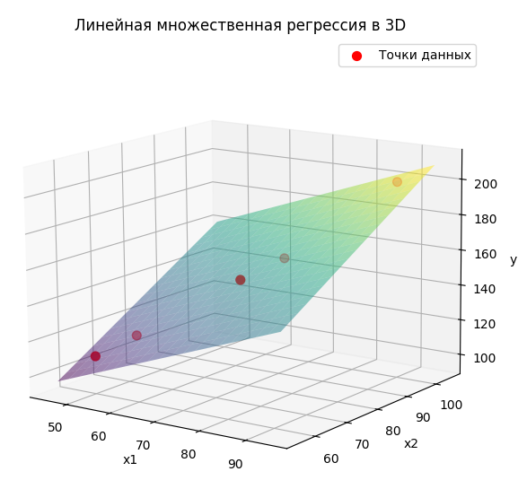
Рисунок 1 – График отображения точек и прохождении линейной регрессии
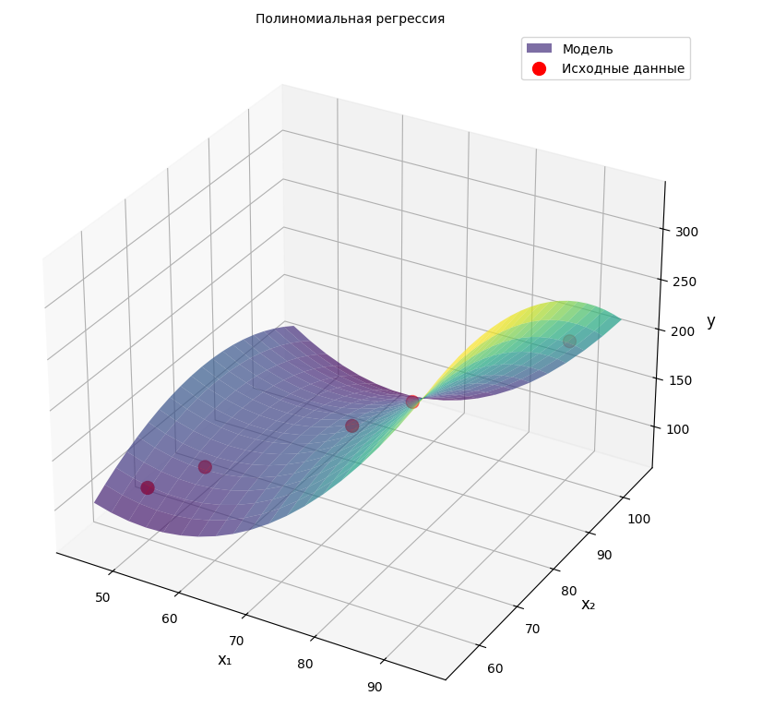
Рисунок 2 – График отображения точек и прохождении полиномиальной регрессии
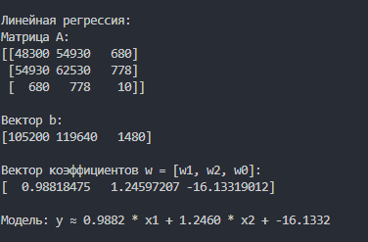
Рисунок 3 – Вывод программного средства для нахождения регрессии линейной модели
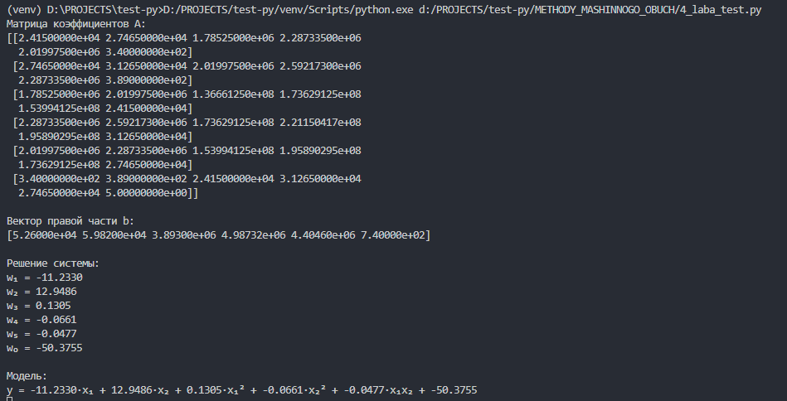
Рисунок 4 – Вывод программного средства для нахождения регрессии полиномиальной модели
6. Вывод
В ходе лабораторной работы был реализован и проанализирована модель линейной и полиномиальной регрессии.

7. Листинг
import numpy as np
import matplotlib.pyplot as plt
from mpl_toolkits.mplot3d import Axes3D

def normal_equations_method(x1, x2, y):
"""
Линейная регрессия
"""
n = len(y)
sum_x1_sq = np.sum(x1**2)
sum_x2_sq = np.sum(x2**2)
sum_x1_x2 = np.sum(x1 * x2)
sum_x1 = np.sum(x1)
sum_x2 = np.sum(x2)
sum_ones = n
sum_x1_y = np.sum(x1 * y)
sum_x2_y = np.sum(x2 * y)
sum_y = np.sum(y)
A = np.array([
[2 * sum_x1_sq, 2 * sum_x1_x2, 2 * sum_x1],
[2 * sum_x1_x2, 2 * sum_x2_sq, 2 * sum_x2],
[2 * sum_x1, 2 * sum_x2, 2 * sum_ones]
])
b = np.array([2 * sum_x1_y, 2 * sum_x2_y, 2 * sum_y])
w = np.linalg.solve(A, b) # Решение системы A w = b, где w = [w1, w2, w0]
return w, A, b

y = np.array([110, 120, 150, 160, 200])
x1 = np.array([50, 55, 70, 75, 90])
x2 = np.array([60, 66, 78, 85, 100])

w, A, b_vec = normal_equations_method(x1, x2, y)

print("\nЛинейная регрессия:")
print("Матрица A:")
print(A)
print("\nВектор b:")
print(b_vec)
print("\nВектор коэффициентов w = [w1, w2, w0]:")
print(w)
print("\nМодель: y ≈ {:.4f} * x1 + {:.4f} * x2 + {:.4f}".format(w[0], w[1], w[2]))

def predict(x1, x2, w):
return w[0]*x1 + w[1]*x2 + w[2]

x1_range = np.linspace(45, 95, 20)
x2_range = np.linspace(55, 105, 20)
X1, X2 = np.meshgrid(x1_range, x2_range)

Z = np.zeros_like(X1)
for i in range(X1.shape[0]):
for j in range(X1.shape[1]):
Z[i,j] = predict(X1[i,j], X2[i,j], w)

fig = plt.figure(figsize=(12, 8))
ax = fig.add_subplot(111, projection='3d')

surf = ax.plot_surface(X1, X2, Z, alpha=0.7, cmap='viridis',
linewidth=0, antialiased=True, label='Модель')

scatter = ax.scatter(x1, x2, y,
color='red', s=100, label='Исходные данные')

ax.set_xlabel('x₁', fontsize=12)
ax.set_ylabel('x₂', fontsize=12)
ax.set_zlabel('y', fontsize=12)
ax.set_title('Линейная регрессия'.format(w[0], w[1], w[2]), fontsize=12)
ax.legend()

plt.tight_layout()
plt.show()

import numpy as np
import pandas as pd
import matplotlib.pyplot as plt
from mpl_toolkits.mplot3d import Axes3D

# Исходные данные
data = {
'x1': [50, 55, 70, 75, 90],
'x2': [60, 66, 78, 85, 100],
'y': [110, 120, 150, 160, 200]
}

df = pd.DataFrame(data)

X = np.column_stack([
df['x1'], # w1 x1
df['x2'], # w2 x2
df['x1']**2, # w3 (x1^2)
df['x2']**2, # w4 (x2^2)
df['x1'] * df['x2'], # w5 (x1*x2)
np.ones(len(df)) # w0
])

y = df['y'].values

A = np.zeros((6, 6))
b = np.zeros(6)

for i in range(6):
for j in range(6):
A[i, j] = np.sum(X[:, i] * X[:, j])
b[i] = np.sum(X[:, i] * y)

print("Матрица коэффициентов A:")
print(A)
print(f"\nВектор правой части b:")
print(b)

w = np.linalg.solve(A, b)
print(f"\nРешение системы:")
print(f"w₁ = {w[0]:.4f}")
print(f"w₂ = {w[1]:.4f}")
print(f"w₃ = {w[2]:.4f}")
print(f"w₄ = {w[3]:.4f}")
print(f"w₅ = {w[4]:.4f}")
print(f"w₀ = {w[5]:.4f}")

print(f"\nМодель:")
print(f"y = {w[0]:.4f}·x₁ + {w[1]:.4f}·x₂ + {w[2]:.4f}·x₁² + {w[3]:.4f}·x₂² + {w[4]:.4f}·x₁x₂ + {w[5]:.4f}")

def predict(x1, x2, w):
return w[0]*x1 + w[1]*x2 + w[2]*(x1**2) + w[3]*(x2**2) + w[4]*(x1*x2) + w[5]

x1_range = np.linspace(45, 95, 20)
x2_range = np.linspace(55, 105, 20)
X1, X2 = np.meshgrid(x1_range, x2_range)

Z = np.zeros_like(X1)
for i in range(X1.shape[0]):
for j in range(X1.shape[1]):
Z[i,j] = predict(X1[i,j], X2[i,j], w)

fig = plt.figure(figsize=(12, 8))
ax = fig.add_subplot(111, projection='3d')

surf = ax.plot_surface(X1, X2, Z, alpha=0.7, cmap='viridis',
linewidth=0, antialiased=True, label='Модель')

scatter = ax.scatter(df['x1'], df['x2'], df['y'],
color='red', s=100, label='Исходные данные')

ax.set_xlabel('x₁', fontsize=12)
ax.set_ylabel('x₂', fontsize=12)
ax.set_zlabel('y', fontsize=12)
ax.set_title('Полиномиальная регрессия', fontsize=10)
ax.legend()

plt.tight_layout()
plt.show()

